**Приложение 1**

**Тест по теме «Среда программирования EV3»**

1. **Устройством, позволяющим роботу определять расстояние до объекта и реагировать на движение является…**
2. Датчик касания
3. Ультразвуковой датчик
4. Датчик цвета
5. Датчик звука
6. **При независимом управлении моторами…**
7. Мощность моторов задается на каждый мотор
8. Мощность задается сразу на два мотора
9. Моторы программируются раздельно
10. Мощость мотора выставляется со знаком «минус»
11. **Установите соответствие.**

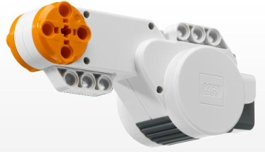 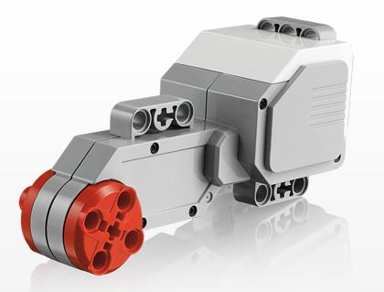 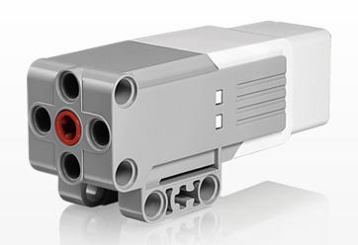

сервомотор EV3 средний сервомотор EV3 сервомотор EV3

1. **Сервомотор – это…**
2. устройство для определения цвета
3. устройство для проигрывания звука
4. устройство для движения робота
5. устройство для хранения данных
6. **Установите соответствие.**

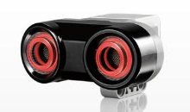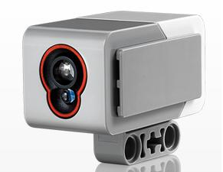 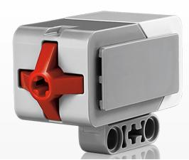

Датчик касания Ультразвуковой датчик Датчик цвета

1. **Устройством, позволяющим роботу определять расстояние до объекта и реагировать на движение является…**
2. Датчик касания
3. Ультразвуковой датчик
4. Датчик цвета
5. Датчик звука
6. **Полный привод – это…**
7. Конструкция на четырех колесах и дополнительной гусеницей.
8. Конструкция позволяющая организовать движение во все стороны.
9. Конструкция, имеющая максимальное количество степеней свободы.
10. Конструкция, позволяющая передавать вращение, создаваемое двигателем, на все колеса.
11. **Какой параметр выделен на картинке?**

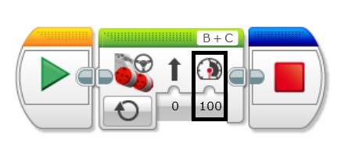

1. Рулевое управление
2. Скорость
3. Мощность
4. Обороты

**9. Выберите верное текстовое описание программы.**

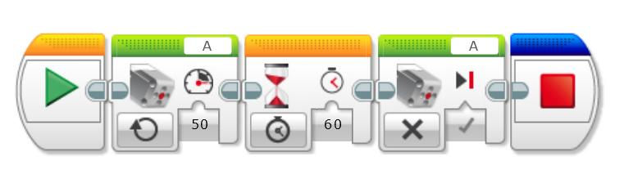

1. Начало, средний мотор, ожидание, средний мотор, остановить программу.
2. Начало, большой мотор, ожидание, большой мотор, остановить программу.
3. Начало, рулевое управление, таймер, рулевое управление, остановить программу.
4. Начало, независимое управление, время, независимое управление, остановить программу.

**10. Выберите верное текстовое описание программы.**

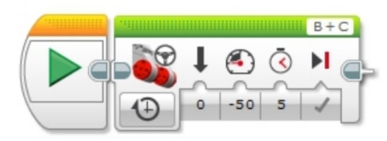

* 1. Робот едет назад с мощностью -50 в течении 5 секунд.
  2. Робот едет вперед с мощностью -50 в течении 5 секунд.
  3. Робот едет вперед с мощностью -50 в течении 5 секунд , пока его не выключат.
  4. Робот едет назад с мощностью -50 в течении 5 секунд , пока его не выключат.

**11. Выберите верное текстовое описание программы.**

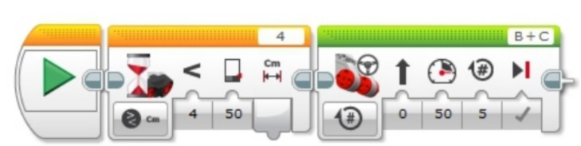

1. После того как расстояние до ультразвукового датчика станет меньше 50, робот поедет вперед 5 оборотов.
2. После того как расстояние до ультразвукового датчика станет больше 50, робот поедет вперед 5 оборотов.
3. После того как расстояние до ультразвукового датчика станет больше 50, робот поедет назад 5 секунд.

**11. Верно ли описание программы?**

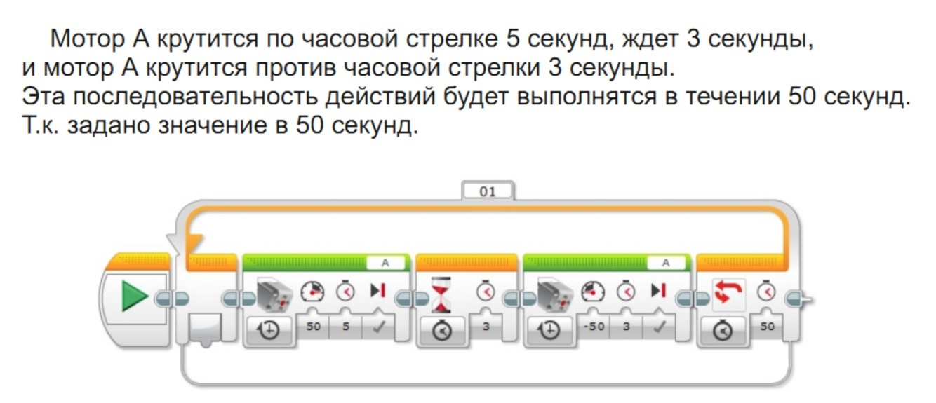

a.Верно.b. Не верно.

**12. Верно ли описание программы?**

